### 考点三　非地带性现象



1．非地带性的含义：陆地环境因受海陆分布、地形起伏、洋流等因素影响使地带性分异规律发生变化的现象。

2．非地带性地域分异及其成因

(1)海陆分布和地形起伏

|  |  |  |  |  |
| --- | --- | --- | --- | --- |
| 因素 | 分布地区 | 自然带和地表景观 | | 成因 |
| 地带性分布(理想状态) | 非地带性分布(现实状况) |
| 海陆分布 | 南半球中高纬度地区 | 苔原带、针叶林带 | 无 | 南半球该纬度地带大部分是海洋 |
| 地形起伏 | 南美洲巴塔哥尼亚高原 | 温带草原带、温带落叶阔叶林带 | 温带荒漠带 | 安第斯山脉阻挡西风深入，该地处于背风坡，降水少 |
| 科迪勒拉山系西侧 | 东西延伸，南北更替，呈带状 | 南北延伸，南北更替，呈狭长条状 | 科迪勒拉山系的阻挡 |
| 东非高原 | 热带雨林带 | 热带草原带 | 地势高，气温低，对流弱，降水少 |

(2)洋流

|  |  |  |  |
| --- | --- | --- | --- |
| 分布地区 | 自然带和地表景观 | | 成因 |
| 地带性分布(理想状态) | 非地带性分布(现实状况) |
| 北半球中高纬度的大陆东、西两岸 | 东、西两岸自然带的分布纬度应该大致相当 | 大陆东岸自然带向较低纬度延伸，大陆西岸自然带向较高纬度延伸 | 北半球中高纬度，大陆东岸是寒流，降温减湿，大陆西岸是暖流，增温增湿 |
| 北半球中低纬度大陆东、西两岸 | 东、西两岸自然带的分布纬度应该大致相当 | 大陆东岸自然带向较高纬度延伸，大陆西岸自然带向较低纬度延伸 | 北半球中低纬度，大陆东岸是暖流，增温增湿；大陆西岸是寒流，降温减湿 |
| 南半球副热带地区的大陆西岸 | 森林带或草原带 | 热带荒漠带 | 寒流流经，起降温减湿作用 |
| 欧洲西岸 | 针阔混交林带 | 温带落叶阔叶林分布范围特别广 | 受北大西洋暖流的影响 |

(3)水分

|  |  |  |  |
| --- | --- | --- | --- |
| 分布地区 | 地带性分布 | 非地带性分布 | 成因 |
| 昆仑山山麓 | 温带荒漠带 | 绿洲 | 冰雪融水和地下水丰富 |
| 尼罗河谷地 | 热带荒漠带 | 绿洲 | 尼罗河河水灌溉 |

(4)综合要素

|  |  |  |  |
| --- | --- | --- | --- |
| 分布地区 | 地带性分布 | 非地带性分布 | 成因 |
| 3°S～30°S的南美洲大陆西海岸 | 热带雨林带(北部)；热带草原带(中部)；热带荒漠带(南部) | 热带荒漠带 | 位于东南信风带的背风坡，盛行离岸风；秘鲁寒流降温减湿 |
| 马达加斯加岛东部、巴西高原东南部、澳大利亚东北部 | 热带草原带 | 热带雨林带 | 信风来自海洋，温暖湿润；山地迎风坡，多地形雨；暖流增温增湿 |



(全国文综Ⅰ)阅读图文资料，完成下列要求。

山地垂直带内部的分异规律，日益为地理学研究所重视。在山地苔原带，植物多样性存在随海拔升高呈单峰变化的规律：在山地苔原带下部，少数植物种类通过种间竞争获得优势，植物多样性较低；随着海拔升高，环境压力变大，种间竞争减弱，植物多样性升高；在更高海拔区域，适宜生存的植物种类减少。地理科考队调查某山峰的苔原带(海拔2 000～2 600米)时发现，该苔原带部分地区存在干扰，导致优势植物数量减少，植物多样性异常；阴、阳坡降水量与坡度差别不大，但植物多样性差异显著(下图)。

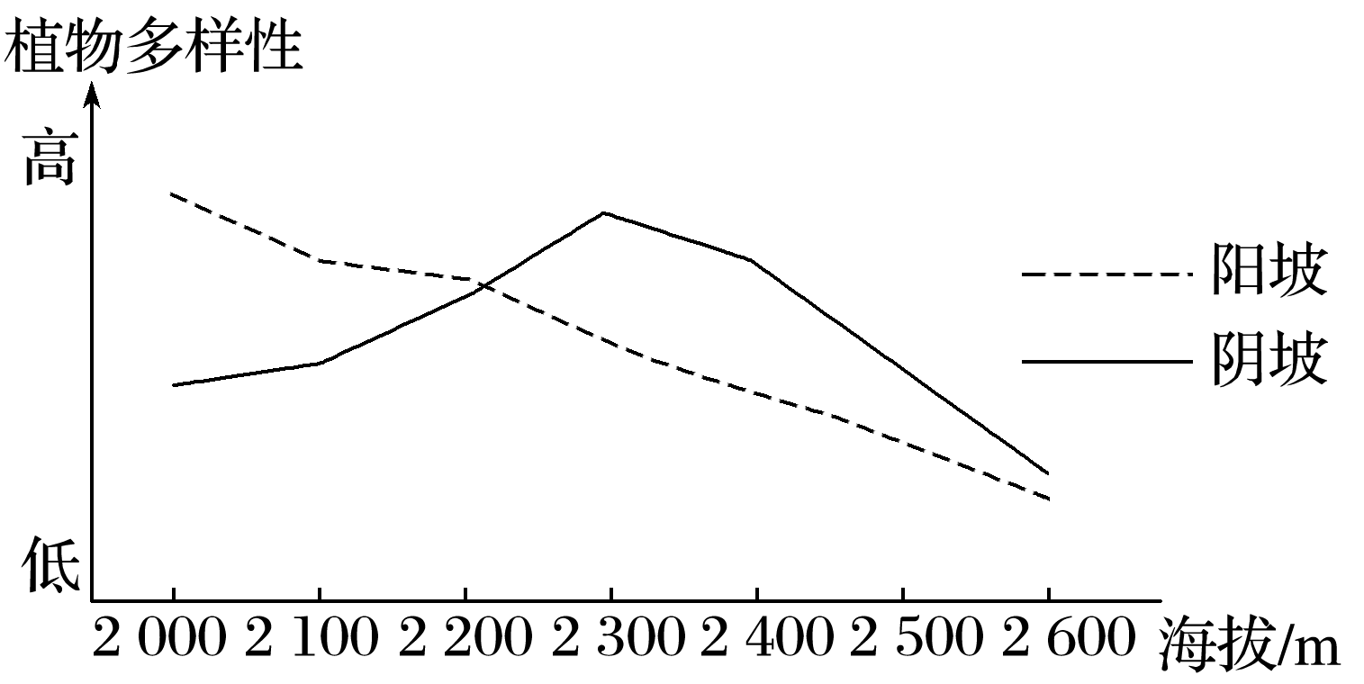

(1)确定该苔原带遭受干扰的坡向和部位，以及干扰强度的垂直分布特征。

(2)判断在未遭受干扰时，阴坡与阳坡苔原带植物多样性的差异，并说明判断依据。

(3)分析与阴坡相比，苔原带阳坡地表温度和湿度的特点及产生原因。

(4)说明从2 300米至2 600米，阴、阳坡植物多样性差异逐渐缩小的原因。

情境来源　通过对长白山山地苔原带植物多样性分布规律的研究，发现植物多样性存在随海拔升高呈单峰变化的规律。山地苔原带分布范围小，区域内部植物多样性地域分异明显，植物多样性地域分异的影响因子又存在坡向差异。



知识载体　地理环境的差异性。



能力立意　在给出地理规律(植物多样性存在随海拔升高呈单峰变化的规律)的前提下，要求考生能应用地理规律分析具体的地理问题。



解题过程



|  |  |
| --- | --- |
| 第  (1)  题 | 植物多样性存在随海拔升高呈单峰变化的区域，该区域就是虚线所示的阳坡。阳坡植物多样性存在随海拔升高而降低的规律，因此主要异常区为阳坡下部或中下部。在阳坡下部，海拔越低，其植物多样性背离规律越严重。鉴于材料已给出干扰是产生异常的原因，因此，可以推断出海拔越低干扰越强烈的结论。 |
| 第  (2)  题 | 其实质是推断未遭受干扰时阳坡的植物多样性随海拔升高的变化曲线。按单峰变化规律，阳坡苔原带的植物多样性最高值应在中部(约2 300米)，低海拔区植物多样性应随海拔下降而下降。阴坡较阳坡植物多样性高。 |
| 第  (3)  题 | 在降水差别不大的条件下，阴、阳坡地表(近地面)存在温度和湿度的差异。阴、阳坡最大差异是太阳辐射，同时由于苔原带高海拔的特点，融雪期也是阴、阳坡差异的重要形式。由于阳坡太阳辐射强，地表温度高，蒸发强度大；阳坡融雪早，蒸发历时长。因此阳坡地表温度高、湿度低(水分条件差)。 |
| 第  (4)  题 | 由上一问题的分析可知，随着海拔升高，阴、阳坡面积减小，坡面差异对植物多样性的影响减弱；同时，从区域联系的角度来看，阴、阳坡相互影响(水分、热量交换作用)增强，也是区域差异减少的原因。 |

答案　(1)遭受干扰的坡向和部位：阳坡，苔原带的下部(中下部，2_000～2_300米左右)。

干扰强度分布特征：随海拔升高而降低(海拔越低，干扰越强烈)。

(2)(未遭受干扰时)阴坡较阳坡植物多样性高。

依据：(按单峰变化规律，)阳坡苔原带的植物多样性最高值应在中部(2_300米左右)，低于阴坡最高值。

(3)特点：阳坡地表温度高、湿度低(水分条件差)。

原因：阳坡太阳辐射强，地表温度高，蒸发强度大；阳坡融雪早，蒸发历时长。

(4)随着海拔升高，阴、阳坡面积减小，坡面差异对植物多样性的影响减弱；阴、阳坡相互影响(水分、热量交换作用)增强。



天岳幕阜山主峰位于湖南省平江县境内，峰峦延绵湘鄂赣三省，最高峰海拔1 596米，这里分布着大面积的草山草坡(见下图)，是南方10亿亩草山草坡的一部分。湖南省地处亚热带，生物群落演替规律是：石山—苔藓地衣—草本—灌丛—针叶林—落叶林—常绿林。据此完成1～2题。

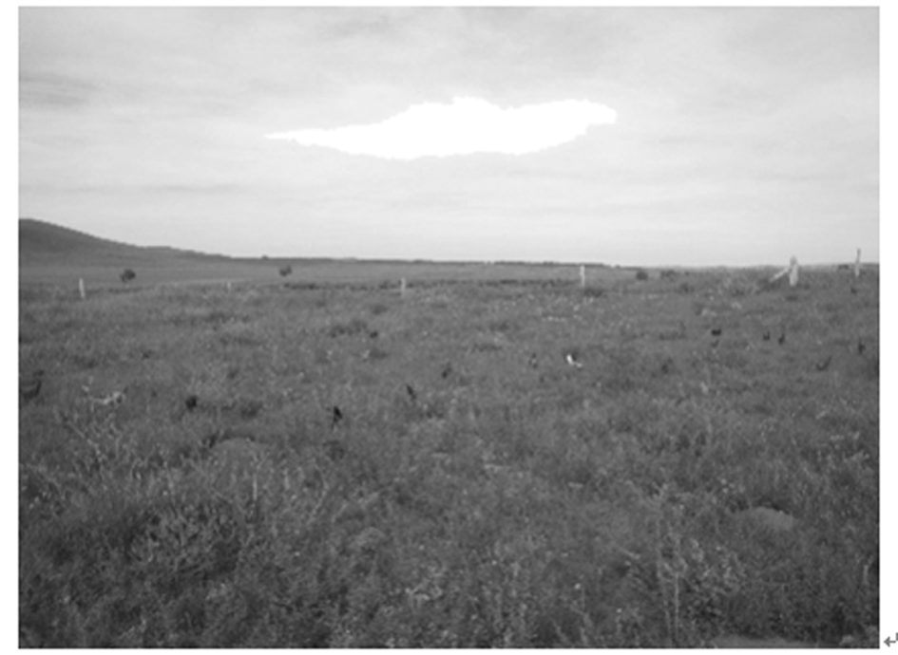

1．天岳幕阜山出现草山草坡属于(　　)

A．由赤道到两极的地域分异规律

B．从沿海到内陆的地域分异规律

C．山地的垂直地域分异规律

D．非地带性的表现

2．南方草山草坡的保护与开发，适宜的做法是(　　)

A．大力发展畜牧业 B．植树造林发展林业

C．适度发展旅游业 D．侧重发展种植业

答案　1.D　2.C

解析　第1题，该山地出现草山草坡，说明不是水平地域分异规律，排除A、B。天岳幕阜山最高峰海拔1 596米，按山地垂直地带性的分布，山顶主要是阔叶林，不会出现草山草坡，C错误。山顶出现草坡，是非地带性的表现，D正确。第2题，南方草山草坡主要分布在山地或山顶，山地不适宜发展种植业，D错误。山地出现草坡，说明气候条件不适宜森林生长，不宜发展林业，B错误。草山草坡分布区不宜大力发展畜牧业，会造成草地退化，导致生态环境质量下降，A错误。草山草坡可适当开发旅游业，C正确。

(2020·山东济南模拟)林线、雪线的高度分布对人类活动具有很大影响，日益被地理学研究所重视。山体效应是指由隆起山体造成的垂直自然界线(如林线、雪线等)，在内陆的巨型山体或山系中央与外围地区分布高度存在差异的现象。下图为地理研究团队调研某山脉时，绘制的“该山脉沿39 °N山体内、外10 ℃等温线分布高度示意图”(图a)及“沿39°N的地形剖面图”(图b)。据此完成3～5题。

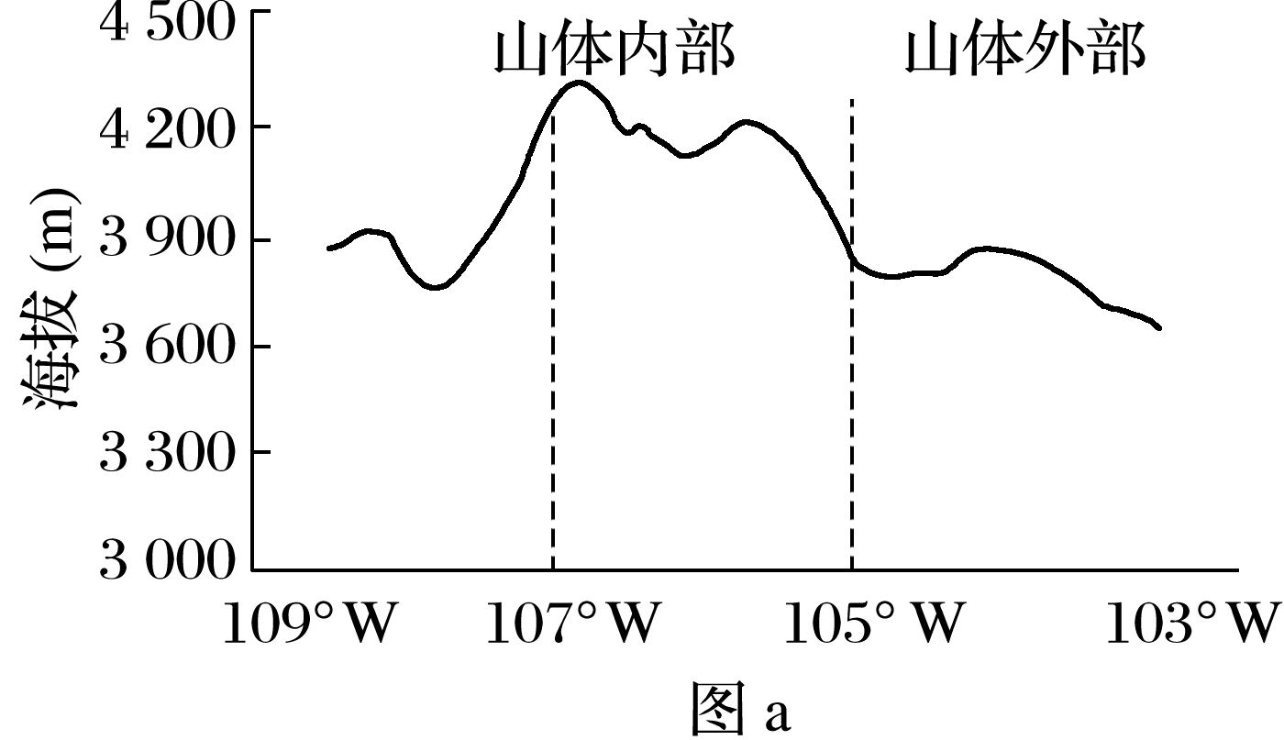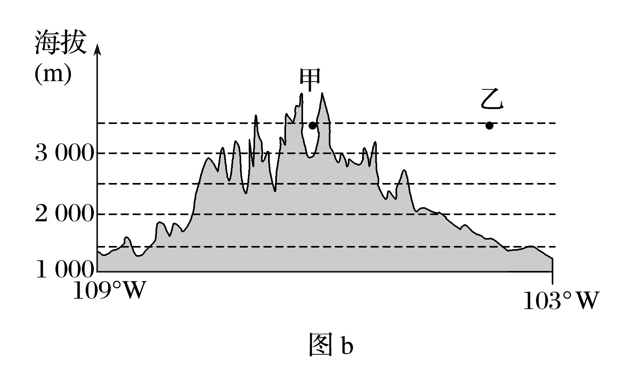

3．比较图b中甲、乙两处的气温(　　)

A．T甲>T乙 B．T甲<T乙

C．T甲＝T乙 D．无法判断

4．图b中造成甲、乙两处气温差异的主要原因是(　　)

A．甲处大气削弱作用较强

B．甲处吸收地面辐射热量多

C．乙处大气保温作用较弱

D．乙处气温垂直递减率较高

5．下列有关研究团队考察结果叙述正确的是(　　)

A．由西向东林线高度呈先升后降趋势

B．由西向东雪线高度呈先降后升趋势

C．随着海拔的升高，两侧山坡降水持续减少

D．山坡地带生物多样性大于山麓地带

答案 　3.A　4.B　5.D

解析 　第3题，读图a可知，10 ℃等温线在山体内部分布海拔较两侧高。根据图b可知，甲、乙两处海拔相同，所处位置不同，结合图a可知，甲处位于山体内部，气温较高，乙处位于山体外部，气温较低。第4题，读图并结合上题分析可知，甲处气温高于乙处，甲处离山体近地面较近，而对流层大气的直接热源为地面，所以甲处吸收地面辐射热量多。第5题，读图可知，自西向东由于气温呈波状变化，所以林线并非先升后降，A错。雪线受降水的影响，西侧为西风的迎风坡，降水多，雪线较低，而东侧同海拔地区的气温较低，雪线较低，B错。一般来说，大型山体地区，随着海拔的升高，降水先增加后减少，C错。山坡地带降水较多，有利于生物多样性增多。

### 考点精练

垂直地带性植被的常见更替顺序是乔木—灌木—草甸，但在个别山区却存在植被呈逆向更替分布的情况，这种现象成为倒置的垂直地带性。下图为“横断山区金沙江(28°N)两岸的植被垂直地带分布”。读图完成1～2题。

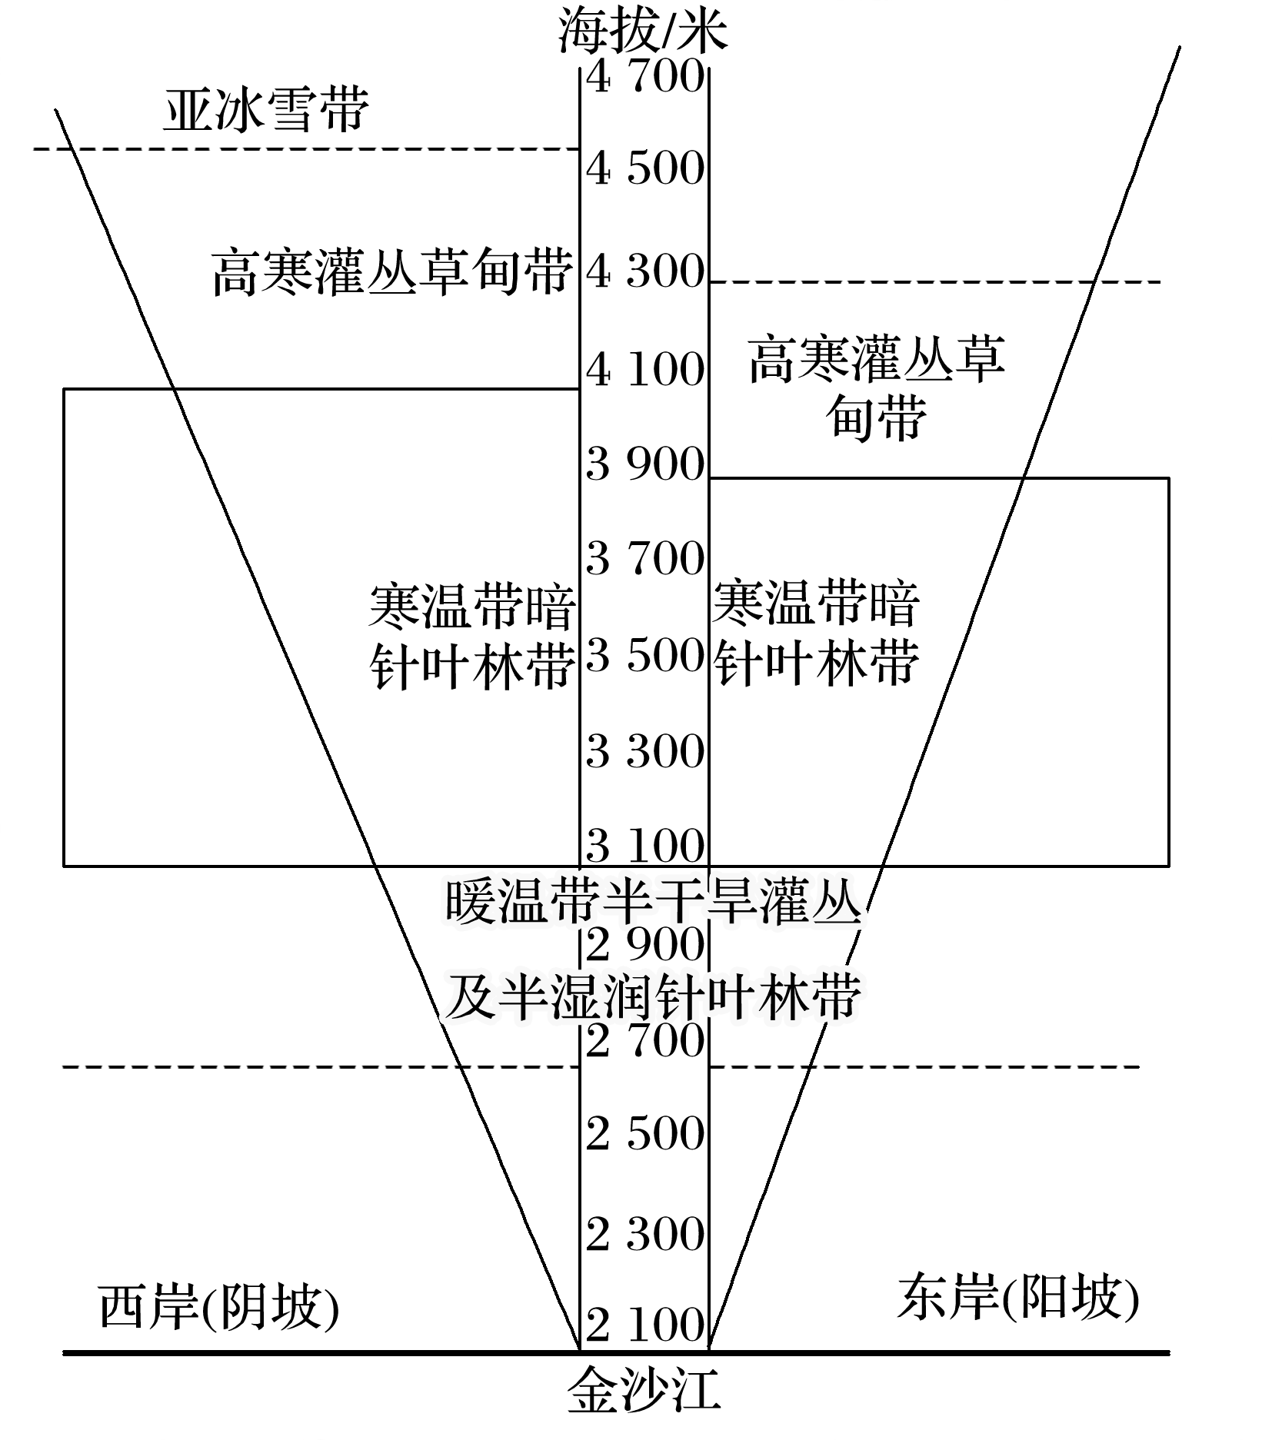

1．该地金沙江畔的自然植被可能是(　　)

A．中温带落叶阔叶林 B．亚热带常绿阔叶林

C．亚热带干旱小叶灌丛 D．高山草甸

2．横断山区金沙江(28°N)两岸植被出现倒置垂直地带性分布的最主要原因是(　　)

A．海拔高，热量不足

B．受地形影响，出现焚风效应

C．谷底河畔风力强劲，蒸发旺盛

D．远离海洋，深居内陆，水汽难以到达

答案　1.C　2.B

解析　第1题，根据材料，横断山区出现植被逆向分布情况，常见更替顺序是乔木—灌木—草甸。读图可知，寒温带暗针叶林带以下为暖温带半干旱灌丛及半湿润针叶林带，此为灌丛和针叶林的过渡地带，存在植被呈逆向更替分布的情况，谷底金沙江河畔温度更高、水分更少，最可能分布的自然植被可能是亚热带干旱小叶灌丛，C正确，A、B、D错。第2题，金沙江河谷地区海拔低，气温高，热量充足，A错；横断山区金沙江畔植被出现倒置垂直地带性分布，主要是因为该地区山高谷深，山地的背风坡形成焚风效应，气候干旱，B正确；该地谷底河畔地形封闭，风力小，C错误；横断山区距离印度洋较近，D错。

(2020·安徽省联合月考)群落中物种数目的多少称为物种丰富度。高黎贡山北段位于云南省西北部，调查发现，该地木本植物和草本植物的物种丰富度随海拔上升表现出规律性变化(如下图所示)。据此完成3～5题。

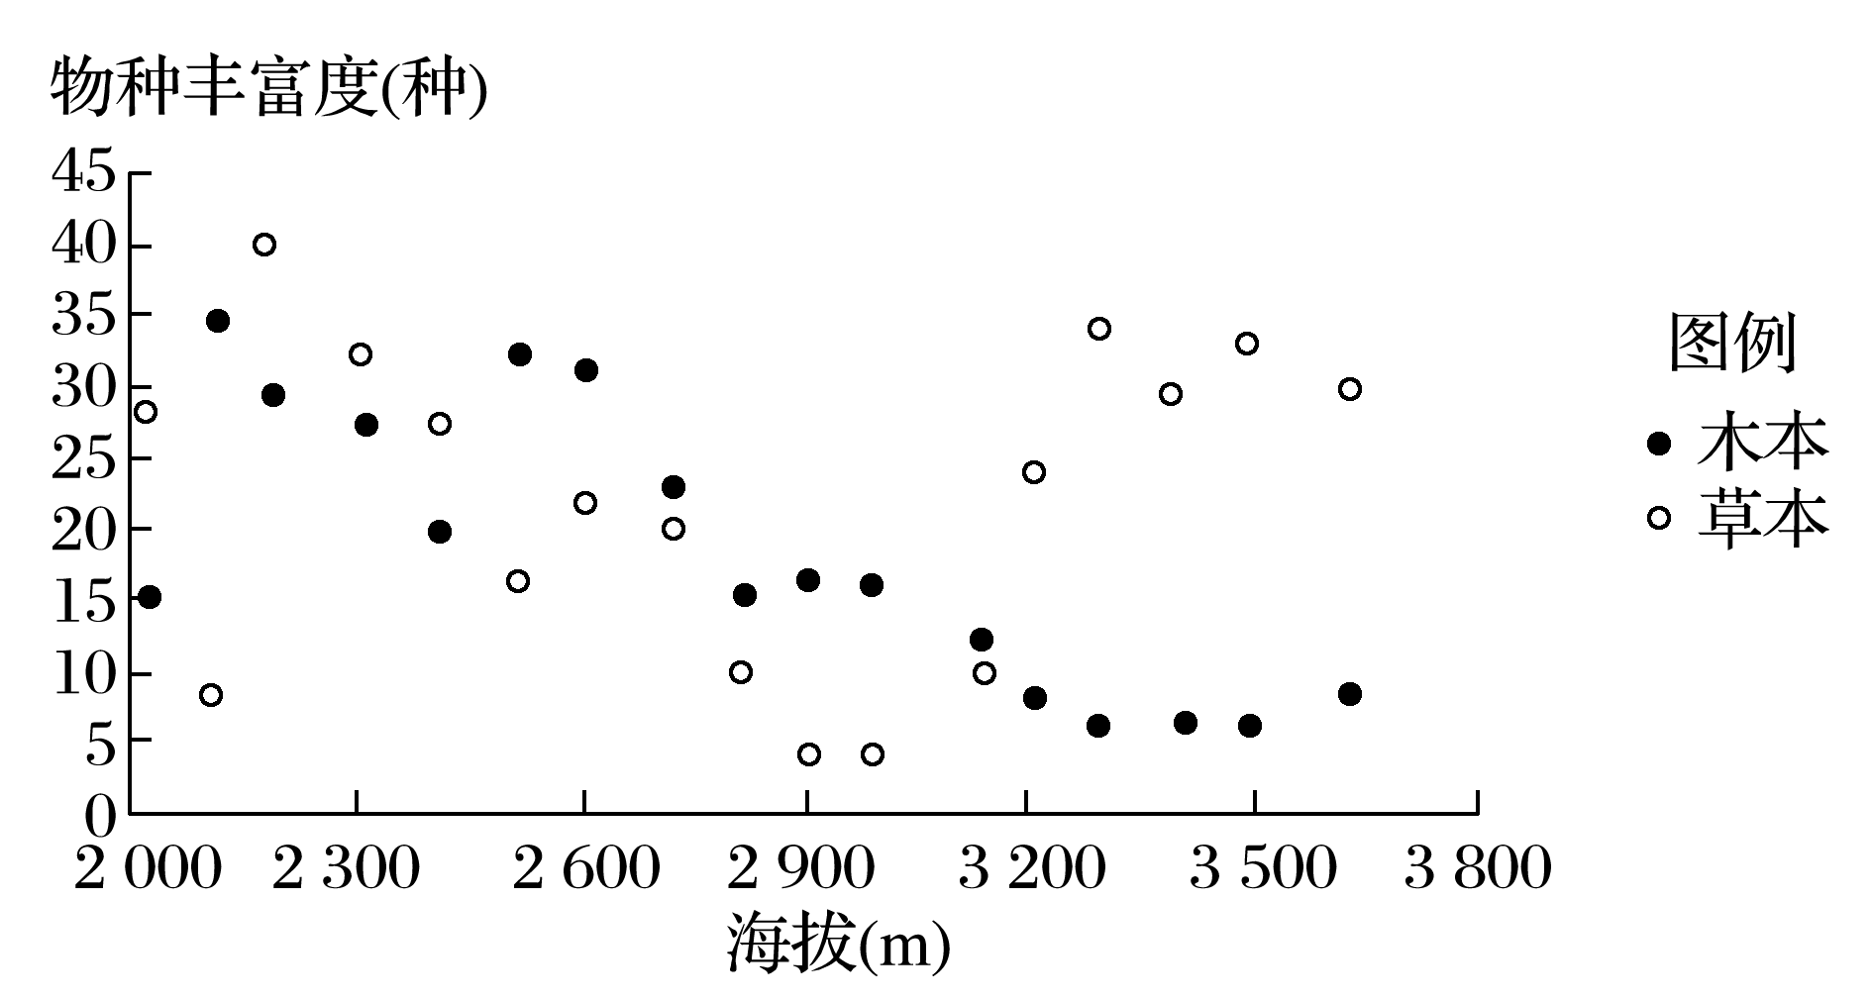

3．随着海拔上升，该地(　　)

A．木本植物的物种丰富度逐渐减少

B．木本植物的物种丰富度逐渐增多

C．草本植物的物种丰富度呈先增后减的趋势

D．草本植物的物种丰富度呈先减后增的趋势

4．该地海拔3 100 m以下物种丰富度随海拔的变化主要取决于(　　)

A．土壤变化 B．降水变化

C．气温变化 D．坡度变化

5．海拔3 100 m以上草本植物的物种丰富度增多，主要原因是木本植物的变化改变了(　　)

A．光照条件 B．热量条件

C．降水条件 D．蒸发条件

答案　3.D　4.C　5.A

解析　第3题，随着海拔上升，木本植物的物种丰富度波动减少，A、B错。随着海拔上升，草本植物的物种丰富度在2 900 m时最低，然后又增加，故草本植物的物种丰富度呈先减后增的趋势，C错、D对。第4题，根据图示，该地海拔3 100 m以下，木本和草本植物的物种丰富度随海拔的升高大致都呈降低趋势，故影响因素是气温降低导致的热量不足，C对。土壤、降水、坡度变化也会影响物种的丰富度，但是无法确定在该海拔范围内这些要素的变化趋势，A、B、D错。选C。第5题，海拔3 100 m以上木本植物的物种丰富度降低，草本植物的物种丰富度增多，说明木本植物的减少使草本植物获得了更多的光照，A对。海拔

3 100 m以上气温低，热量条件不足，不会使草本植物的物种丰富度提高，B错。该地位于云南省西北部，故海拔3 100 m以上高度降水条件不会比海拔较低处有明显改善，C错。海拔

3 100 m以上由于海拔高，温度低，蒸发弱，但是土壤的水分条件不会比海拔较低处有明显改善，D错。选A。

(2020·山东烟台期中)下图为“某山体的海拔剖面图及不同坡向年降水量变化图”。读图，完成6～7题。

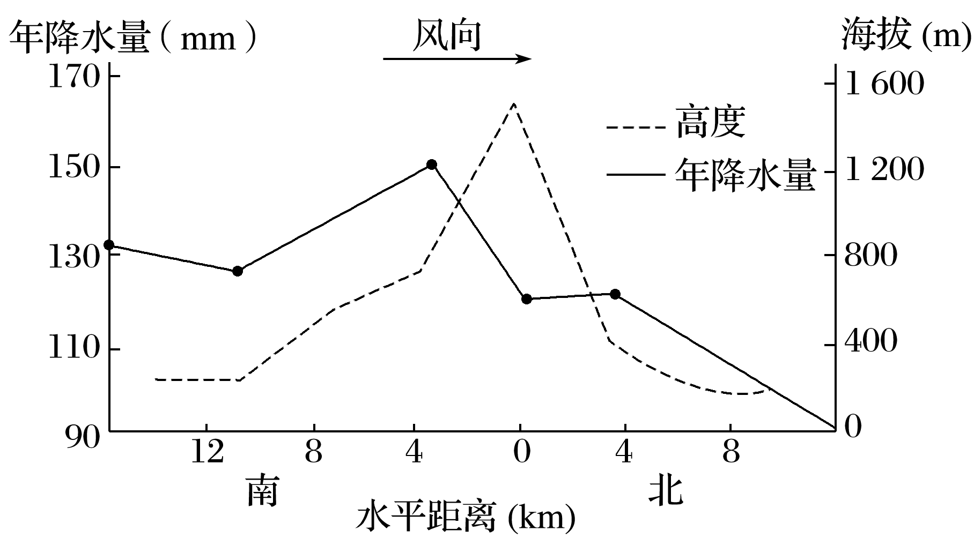

6．下列对图示的分析，正确的是(　　)

A．若在北半球，则常年受信风带控制

B．从北侧登山比南侧容易

C．随着海拔的升高降水量逐渐增大

D．年降水量变化最大的范围位于山体南坡

7．若该山体山麓地带的植被是地带性植被，则下列地区的自然带与该山体山麓自然带一致的是(　　)

A．亚欧大陆内部

B．非洲马达加斯加岛西部

C．澳大利亚大分水岭的东北部

D．巴西高原的东南部

答案 　6.D　7.A

解析　第6题，年降水量变化最大处，年降水量线斜率的绝对值最大，因此该山体年降水量变化最大的范围为山体南坡约800 m至山顶处，D正确。读图可知，该山体南坡降水量较北坡多，南坡为迎风坡。北半球信风带主导风向为东北风，而该山体迎风坡为南坡，故该山体不可能位于北半球信风带内，A错误。从剖面图上看，该山体南坡比北坡平缓，故从南侧登山比北侧容易，B错误。年降水量最大值不是在山顶，而是在海拔约800 m处，从海拔约

800 m处至山顶，降水量是随着海拔的升高而降低的，C错误。第7题，根据年降水量变化可知，该山体山麓地带植被为荒漠，与亚欧大陆内部自然带一致，A正确。非洲马达加斯加岛西部植被为热带草原，B错误。澳大利亚大分水岭的东北部、巴西高原的东南部植被均为热带雨林，C、D错误。故选A。

(2020·湖南省雅礼中学月考)下图示意我国东南部某区域地形和植被分布。读图，完成8～10题。

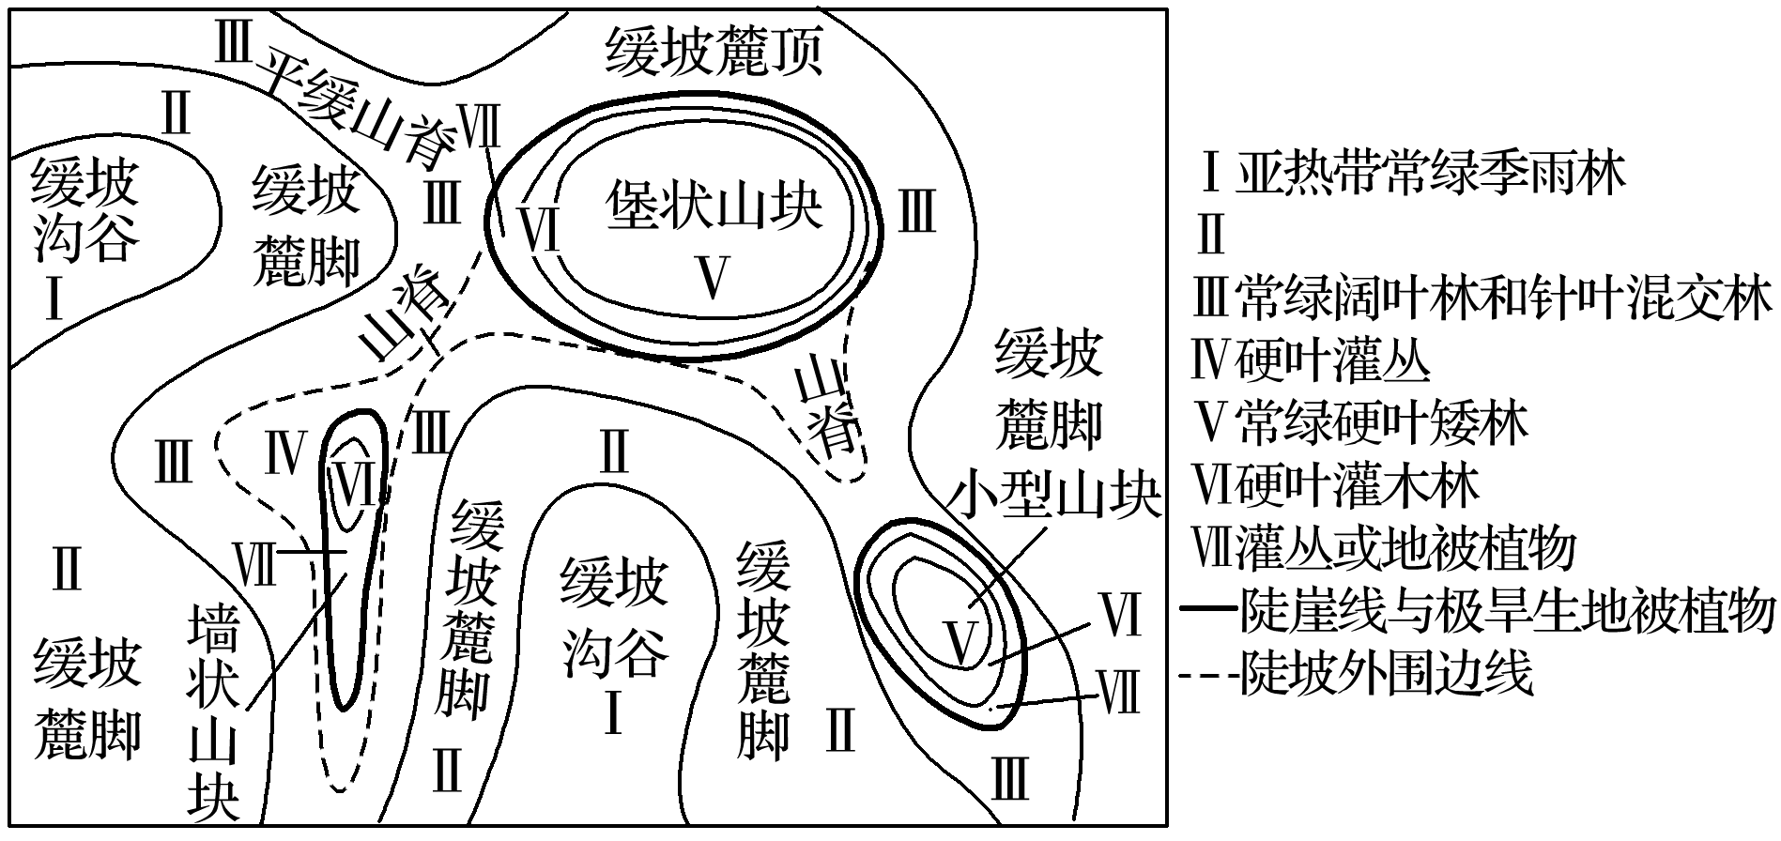

8．根据图例中相关信息，推测缓坡麓脚的植被最可能是(　　)

A．热带季雨林 B．常绿阔叶林

C．常绿硬叶林 D．温带落叶林

9．该区域山脊发育硬叶灌丛，其主要影响因素是(　　)

A．降水 B．太阳辐射

C．土壤 D．人类干扰

10．图示地形区中山顶和沟谷的植被出现垂直分异的主要影响因素是(　　)

A．热量差异 B．降水差异

C．水热组合差异 D．水土组合差异

答案　8.B　9.C　10.D

解析　第8题，从图中所给信息可看出，缓坡麓脚的植被(Ⅱ)与平缓山脊(Ⅲ)的植被分布符合山地的垂直地带分异规律，Ⅲ的植被是常绿阔叶林和针叶混交林，Ⅱ的海拔低且位于我国东南部亚热带季风气候区，所以应该是常绿阔叶林。选B。第9题，读图并结合所学知识可知，该区域的山地具有麓缓、身陡、顶平的特点，山脊坡度较大，土壤易受到侵蚀，土层较薄，保水、保肥能力差，土壤贫薄，水分少，不利于树木的生长，所以以硬叶灌丛为主，C正确。山脊与山顶在降水、太阳辐射和人类干扰等方面差异不大，A、B、D错。选C。第10题，从图中信息可以判断出该地形区从山顶到沟谷的海拔高差不大，植被的垂直分异并不是热量或水分不同造成的，主要是因为流水的侵蚀导致坡度很大，从而导致土壤肥力和水分组合差异明显。选D。